

ACTIVIDAD
EL CICLO DEL AGUA

Observe atentamente la imagen. Rellene los cuadros con las siguientes palabras:

- Precipitación
- Percolación
- Evaporación
- Lluvia
- Napas Subterráneas
- Nieve
- Granizo
- Condensación

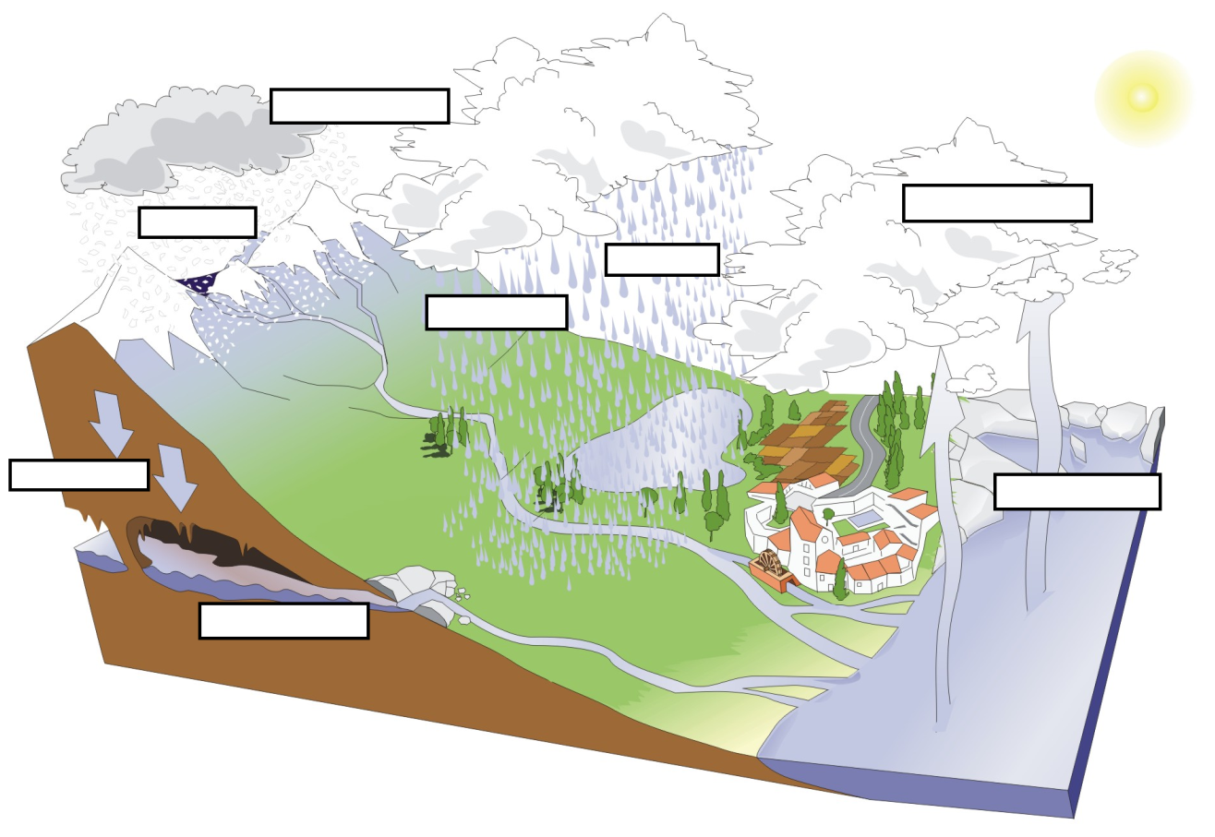

En no más de 6 pasos, explique el ciclo del agua.

- ………………………………………………………………………………………………………………………………………………………………………………………………………………………………………………………………………………………………………………………………………………………………………………………………………………………………………………………

- ………………………………………………………………………………………………………………………………………………………………………………………………………………………………………………………………………………………………………………………………………………………………………………………………………………………………………………………

- ………………………………………………………………………………………………………………………………………………………………………………………………………………………………………………………………………………………………………………………………………………………………………………………………………………………………………………………

- ………………………………………………………………………………………………………………………………………………………………………………………………………………………………………………………………………………………………………………………………………………………………………………………………………………………………………………………

- ………………………………………………………………………………………………………………………………………………………………………………………………………………………………………………………………………………………………………………………………………………………………………………………………………………………………………………………

- ………………………………………………………………………………………………………………………………………………………………………………………………………………………………………………………………………………………………………………………………………………………………………………………………………………………………………………………

Elaborado por: Ministerio de Educación, Chile
Ilustración: José Alberto Bermúdez

